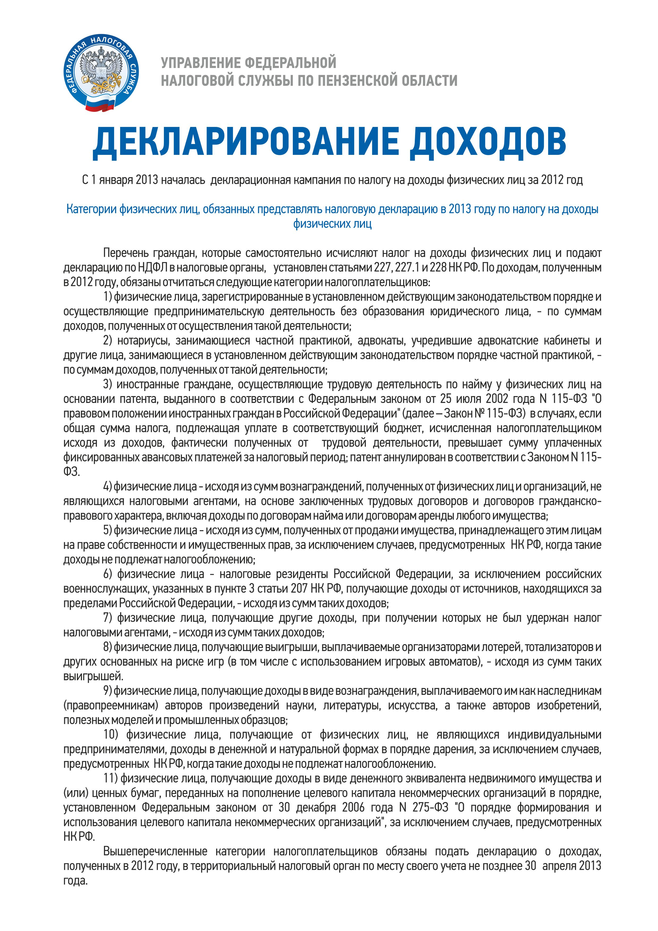

УФНС России по Пензенской области сообщает о рассылке налоговых уведомлений для уплаты имущественных налогов физических лиц (транспортного, земельного и налога на имущество) за 2018 год.

**Обращаем внимание на изменения в налоговом уведомлении:**

- совместно с налоговым уведомлением платежные документы для оплаты налогов не направляются (Федеральный закон от 27.12.2018 №546-ФЗ). Вместо квитанций в каждом разделе налогового уведомления указаны сведения, необходимые для перечисления соответствующего налога в бюджетную систему Российской Федерации;

- в налоговом уведомлении теперь не отображаются объекты, находящиеся в собственности граждан, по которым отсутствует сумма налога к уплате, т.е. в отношении которых в соответствии с налоговым законодательством предоставлены льготы в полном объеме либо вычеты, размер которых равен или превышает налоговую базу (кадастровую стоимость объектов недвижимости, в том числе земельных участков).

Физические лица — пользователи интернет - сервиса [«Личный кабинет налогоплательщика для физических лиц»](https://lkfl2.nalog.ru/lkfl/login) на сайте ФНС России, не представившие в налоговый орган предусмотренное п. 2 ст. 11.2 Налогового кодекса Российской Федерации уведомление о необходимости получения документов на бумажном носителе, **получают уведомления на уплату имущественных налогов в электронной форме через** [**Личный кабинет**](https://lkfl2.nalog.ru/lkfl/login). Налогоплательщикам, получившим регистрационную карту, но по каким-то причинам утратившим ее, либо пароль к [Личному кабинету](https://lkfl2.nalog.ru/lkfl/login) забыт, а также в случае блокировки доступа к сервису, необходимо обратиться в налоговую инспекцию по своему выбору для восстановления доступа к [Личному кабинету](https://lkfl2.nalog.ru/lkfl/login) и своевременного получения необходимых документов.

При возникновении вопросов по исчислению имущественных налогов, в том числе по информации, содержащейся в полученном налоговом уведомлении, налогоплательщик может обратиться в налоговый орган по месту жительства либо по месту нахождения объектов собственности. **Обратиться в налоговые органы возможно любым удобным способом:**

- через интернет-сервис [«Личный кабинет налогоплательщика для физических лиц»](https://lkfl2.nalog.ru/lkfl/login)на сайте ФНС России;

- через сервис [«Обратиться в ФНС России»](https://www.nalog.ru/rn71/service/obr_fts/)на сайте ФНС России;

- направить письменное обращение;

- прийти в налоговую инспекцию лично;

- позвонить в Контакт-центр ФНС России по бесплатному номеру 8 −800-222-22-22.

- позвонить по телефонам «горячей линии» ИФНС России Пензенской области, размещенным на сайте ФНС России.

**2 ДЕКАБРЯ 2019**

**Что налогоплательщикам - физическим лицам надо знать**

**о налоговых уведомлениях 2019 года**

Телефон 8 800-222-22-22 www.nalog.ru